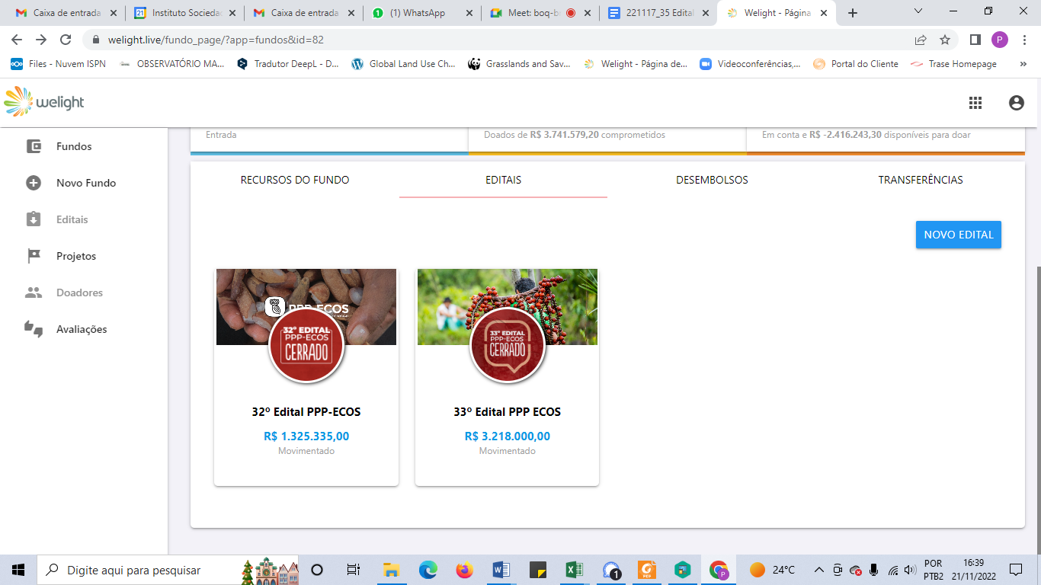
Outro tipo de peça que a gente precisa é o ‘FUNDO’, que é essa foto que tem das mãos com as sementes de babaçu, e tb o homem segurando o cacho de buriti.

